|  |  |
| --- | --- |
| *voenmeh* | Министерство науки и высшего образования РФ  федеральное государственное бюджетное образовательное учреждение  высшего образования  **«Балтийский государственный технический университет «ВОЕНМЕХ» им. Д.Ф. Устинова»**  **(БГТУ «ВОЕНМЕХ» им. Д.Ф. Устинова»)** |
| БГТУ.СМК-Ф-4.2-К5-01 |

|  |  |  |  |  |
| --- | --- | --- | --- | --- |
| Факультет |  | И |  | Информационные и управляющие системы |
|  |  | шифр |  | Наименование |
| Кафедра |  | И5 |  | Информационные системы и программная инженерия |
|  |  | шифр |  | Наименование |
| Дисциплина |  | Программирование на языке высокого уровня | | |

КУРСОВАЯ РАБОТА

на тему

|  |
| --- |
| Объектно-ориентированная разработка |
| программ с графическим пользовательским |
| интерфейсом «снизу-вверх». |
| Игра «Судоку» |

|  |  |  |  |  |  |
| --- | --- | --- | --- | --- | --- |
| Выполнил студент группы | | | |  | И594 |
| Иванова А. А. | | | | | |
| Фамилия И.О. | | | | | |
| **РУКОВОДИТЕЛЬ** | | | | | |
| Ковалев Р.Е. | |  |  | | |
| Фамилия И.О. Подпись | | | | | |
| Оценка |  | | |  |  |
| «_____» |  | | |  | 2021 г. |

САНКТ-ПЕТЕРБУРГ

2021г.

СОДЕРЖАНИЕ

ОБОЗНАЧЕНИЯ И СОКРАЩЕНИЯ 3

ВВЕДЕНИЕ 4

1 Постановка задачи 5

2 Правила игры 6

3 Основные компоненты программы 7

3.1 Функция «splashScreen» 8

3.2 Функция «showMenu» 8

3.3 Функция «backButton» 8

3.4 Структура «CellData» 8

3.5 Перечисляемый тип «StepType» 9

3.6 Перечисляемый тип «LevelType» 9

3.7 Перечисляемый тип «AreaType» 9

3.8 Абстрактный класс «Menu» 10

3.8.1 Класс «Rules» 10

3.8.2 Класс «Control» 10

3.8.3 Класс «Background» 10

3.8.4 Класс «Level» 10

3.8.5 Класс «Victory» 10

3.9 Класс «Game» 11

3.10 Класс «Sudoku» 11

3.11 Класс «Area» 12

4 Руководство пользователя 13

ЗАКЛЮЧЕНИЕ 18

СПИСОК ИСПОЛЬЗОВАННЫХ ИСТОЧНИКОВ 19

ПРИЛОЖЕНИЕ А 20

# **ОБОЗНАЧЕНИЯ И СОКРАЩЕНИЯ**

SDL(англ. Simple DirectMedia Layer)— это свободная кроссплатформенная мультимедийная [библиотека](https://ru.wikipedia.org/wiki/Библиотека_(программирование)), реализующая единый программный интерфейс к графической подсистеме, звуковым устройствам и средствам ввода для широкого спектра платформ [1].

SDL_Delay – функция, которая позволяет установить задержу перед исполнением кода на определенное количество миллисекунд [2].

# **ВВЕДЕНИЕ**

В связи с развитием технологий резко возрос интерес к программированию. Оно играет большую роль во всех сферах человеческой жизни: существует множество программ для офисной работы; работы с графикой, видео и звуком; для решения различных вычислительных и многих других задач.

Еще одной интересной областью применения программирования является создание игр. Многие современные игры представляют собой платформу, реализующую работу с графикой, физикой игрового мира, взаимодействием объектов – очевидно, что создание игр является непростой задачей.

Но существуют также и мини-игры, не требующие глубокой разработки, но позволяющие весело провести свободное время. Классическим примером такой игры является «Судоку», реализация которого и будет рассмотрена в этой работе. Программа состоит из набора классов и функций, реализующих задумку игры.

## **1 Постановка задачи**

Целью курсовой работы является разработка компьютерной игры «Судоку».

На первом этапе необходимо ознакомится с поставленной задачей, сформулировать ограничения в реализации, выявить объекты, описать их свойства и поведение.

На втором этапе необходимо спроектировать реализацию игры, создать базовый каркас приложения.

На третьем этапе необходимо написать логику игры, каркас обработчиков событий на SDL[1].

На четвертом этапе необходимо организовать взаимодействие с пользователем на основе меню.

На пятом этапе необходимо реализовать все подпункты меню.

На пятом этапе необходимо разработать дизайн приложения, подобрать основные цвета, шрифты, изображения.

## **2 Правила игры**

В судоку играют на игровом поле, состоящем из 81 маленькой клетки. Внутри игрового поля находится 9 больших квадратов, каждый из которых состоит из 9 маленьких клеток. Каждая горизонтальная строка, вертикальный столбец и большой квадрат должны заполняться цифрами от 1 до 9, не повторяя других цифр в строке, столбце или квадрате. Цель игры – правильно заполнить игровое поле.

Управление производится с помощью мыши (для меню) и клавиатуры (для игрового процесса) с помощью клавиш управления курсором, соответствующих 4 направлениям движения.

## **3 Основные компоненты программы**

Экранная заставка при запуске игры реализуется с помощью функции «splashScreen».

Главное меню реализовано с помощью функции «showMenu».

Кнопка возврата в главное меню реализуется с помощью глобальной функции «backButton».

Каждый из экранов пунктов меню реализован соответствующим классом. Каждый такой класс наследуется от абстрактного класса «Menu» с методами «handleEvent» и «renderText»:

* «Rules»;
* «Control»;
* «Background»;
* «Level»;
* «Victory».

Иерархия представлена на рисунке 1.

Рисунок 1 - Иерархия классов

Для хранения информации о каждой клетке игрового поля используется структура «CellData».

Также используются следующие перечисляемые типы:

* «StepType»;
* «LevelType»;
* «AreaType».

В реализации игрового процесса программы также участвуют следующие классы:

* «Game»;
* «Sudoku»;
* «Area».

### 3.1 Функция «splashScreen»

Не принимает входных параметров, ничего не возвращает. С помощью функции «renderText» создаются поверхности с текстом, накладываемые на основную поверхность. С помощь функции SDL_Delay[2] происходит задержка заставки на экране пользователя.

### 3.2 Функция «showMenu»

Не принимает входных параметров, ничего не возвращает. С помощью функции «renderText» создаются поверхности с названиями пунктов меню. В зависимости от состояния пункта изменяется его текст.

Переход в пункт меню или завершение программы реализуется с помощью обработчика событий. Для выхода из пункта меню используется указатель, который в случае необходимости изменяется из пункта по ссылке.

### 3.3 Функция «backButton»

Не принимает входных параметров, ничего не возвращает. Создает поверхность с кнопкой возврата. Вызывается внутри функции «handleEvent», где отслеживается клик на кнопку возврата.

### 3.4 Структура «CellData»

Содержит поля:

* digit – текущая цифра в клетке (для пустой клетки – 0);
* validateCount – поле для проверки введенной цифры на валидность (если цифра введена неверно, ее значение превышает 0);
* noEdit – с помощью этого поля устанавливается запрет на редактирование считанных из файла ячеек игрового поля.

Для инициализации игрового поля используется двумерный массив initialField, для хранения информации о текущем состоянии игрового поля – двумерный массив currentField.

### 3.5 Перечисляемый тип «StepType»

Отвечает за переключение между этапами игры.

Содержит идентификаторы:

* BACKGROUND – этап выбора фона;
* LEVEL – этап выбора уровня сложности;
* SUDOKU – этап игрового процесса;
* VICTORY – этап наступления победы.

### 3.6 Перечисляемый тип «LevelType»

Изменяет значение уровня сложности игры в зависимости от выбора пользователя.

Содержит идентификаторы:

* LOW – низкий уровень сложности;
* MIDDLE – средний уровень сложности;
* HIGH – высокий уровень сложности.

### 3.7 Перечисляемый тип «AreaType»

Определяет тип площади на игровом поле при отрисовке или удалении с него цифр.

Содержит идентификаторы:

* ROW – строка;
* COL – столбец;
* BOX – большой квадрат.

### 3.8 Абстрактный класс «Menu»

Используется конструктор по умолчанию.

Метод «renderText» создает текстуру с текстом, переданным в нее в качестве параметра.

Метод «handleEvent» обрабатывает событие, передаваемое из функции «showMenu».

#### 3.8.1 Класс «Rules»

Дополнительных полей и методов не содержит.

С помощью метода «renderText» добавляет текст в методе «handleEvent».

Использует функцию «backButton», позволяющую вернуться в главное меню.

#### 3.8.2 Класс «Control»

Дополнительных полей и методов не содержит.

С помощью метода «renderText» добавляет текст в методе «handleEvent».

Использует функцию «backButton», позволяющую вернуться в главное меню.

#### 3.8.3 Класс «Background»

Метод «handleEvent» вызывает метод добавления текста «renderText», вызывает метод установки фона «setBackground», изменяет значение игрового этапа - значение поля «step» изменяется на «LEVEL».

Метод «setBackground» принимает в качестве входного параметра имя файла, задающего задний фон, и создает текстуру с выбранным изображением.

#### 3.8.4 Класс «Level»

Метод «handleEvent» вызывает метод добавления текста «renderText», изменяет значение игрового этапа - значение поля «step» изменяется на «SUDOKU», изменяет значение уровня сложности - значение поля «levelDifficulty» изменяется по выбору пользователя.

#### 3.8.5 Класс «Victory»

Дополнительных полей и методов не содержит.

С помощью метода «renderText» добавляет текст в методе «handleEvent».

### 3.9 Класс «Game»

Содержит поля:

* background – экземпляр класса «Background»;
* level – экземпляр класса «Level»;
* sudoku – экземпляр класса «Sudoku»;
* victory – экземпляр класса «Victory».

Метод «handleEvent» отслеживает текущий этап игры (выбор фона, выбор уровня сложности, игровой процесс, победа), осуществляет переключение между этапами.

### 3.10 Класс «Sudoku»

Класс содержит в себе конструктор, создающий основу игрового поля – текстуру игрового поля, текстуры с цифрами, проводит инициализацию столбцов, строк и больших клеток игрового поля.

Метод «newGame» обнуляет начальное и текущее игровое поле (этот метод необходим в случае рестарта).

Метод «readScheme» считывает из файла выбранную согласно уровню схему судоку в двумерный массив initialField.

Метод «fillCurrentField» заполняет двумерный массив currentField цифрами из initialField, исключая некоторое количество цифр из каждой строки в зависимости от выбранного уровня сложности.

Метод «drawGrid» отрисовывает сетку игрового поля.

Метод «drawSelection» отрисовывает клетку, в которой находится пользователь.

Метод «drawInvalidCells» отрисовывает все клетки, противоречащие решению судоку.

Метод «drawDigit» отрисовывает цифры, записанные в двумерный массив currentField.

Метод «handleEvent» отлавливает перемещение пользователя по игровому полю или выход пользователя в главное меню. Вызывает метод «checkUserWin».

Метод «checkUserWin» производит проверку соответствия текущего игрового поля начальному полю, в случае полного соответствия изменяет значение поля «step» на «VICTORY».

Метод «draw» производит последовательную отрисовку игрового поля, вызывает методы «handleEvent», «drawGrid», «drawSelection», «drawInvalidCells», «drawDigit».

Использует функцию «backButton», позволяющую вернуться в главное меню.

### 3.11 Класс «Area»

Содержит поля:

* type – тип AreaType, обозначает тип поля;
* index – индекс текущего типа поля;
* counter – массив, содержащий количество повторяющихся цифр в данном типе поля для последующей проверки на валидность.

Метод «init» присваивает созданному экземпляру переданный в него тип и индекс.

Метод «addDigit» добавляет введенную цифру в поле, отслеживает наличие неверно введенных цифр.

Метод «removeDigit» удаляет цифру из поля.

Метод «cleanCounter» обнуляет массив повторяющихся цифр при рестарте из главного меню.

## **4 Руководство пользователя**

При запуске программы в течение 2 секунд показывается заставка, представленная на рисунке 2.

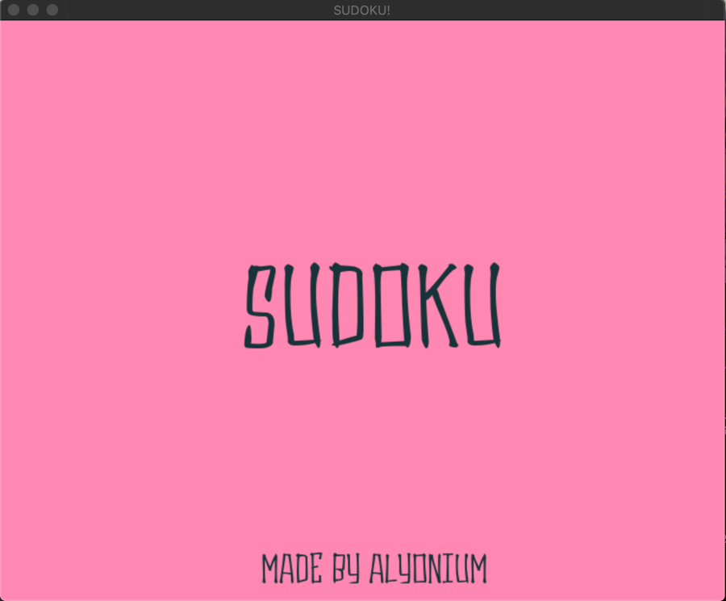

Рисунок 2 – Заставка, показываемая при запуске игры

После заставки появляется главное меню. Внешний вид меню представлен на рисунке 3.

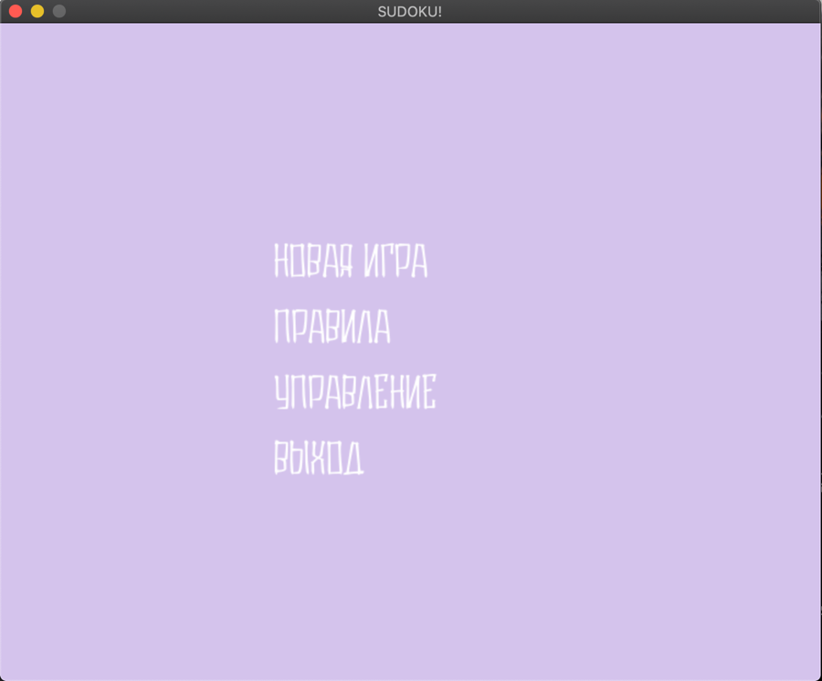

Пункт меню изменяет цвет при наведении, пример представлен на рисунке 4.

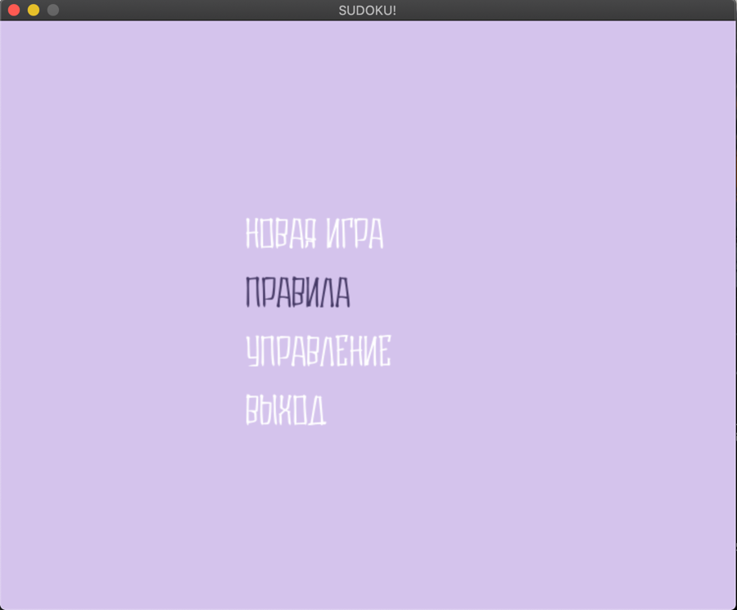

Рисунок 4 – Изменение цвета пункта меню при наведении

При выборе пункта меню «Правила» пользователю предлагается ознакомиться с правилами игры. В левом верхнем углу расположена кнопка возврата в главное меню. На рисунке 5 представлен внешний вид этого раздела.

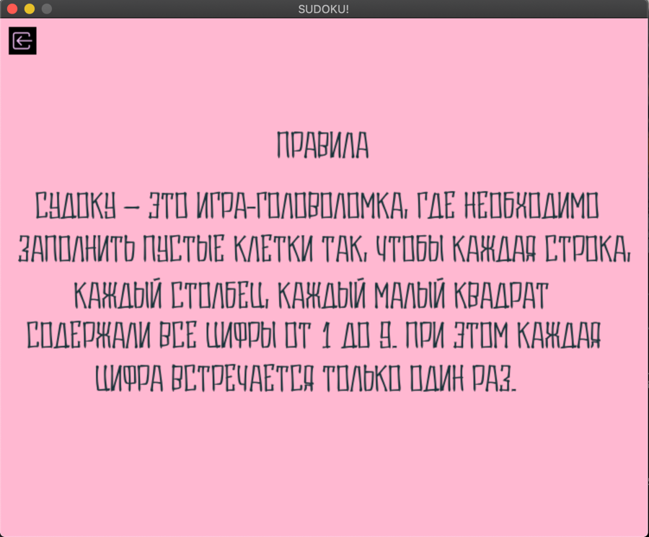

Рисунок 5 – Правила игры

При выборе пункта меню «Управление» пользователю предоставляется информация о клавишах управления. Рисунок 6 соответствует этому пункту меню.

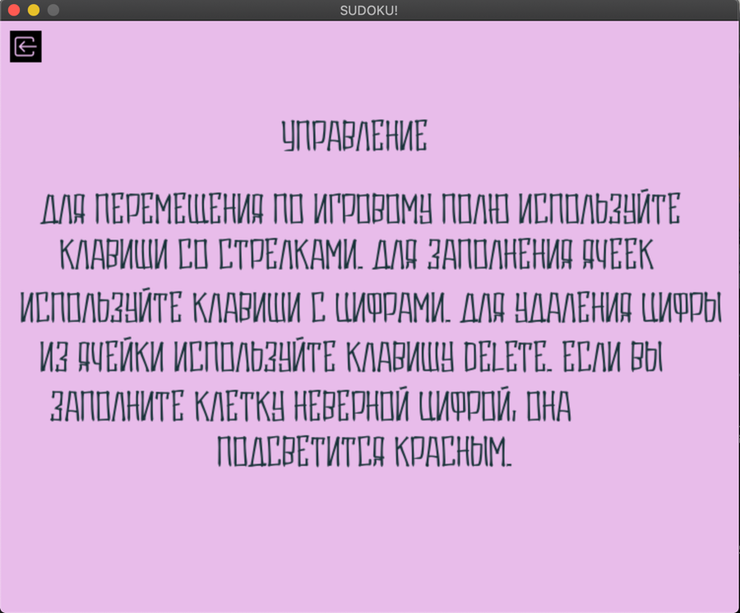

Рисунок 6 – Управление в игре

При выборе пункта меню «Начать игру» пользователю предоставляется возможность выбрать задний фон для игры. Этот пункт продемонстрирован на рисунке 7.

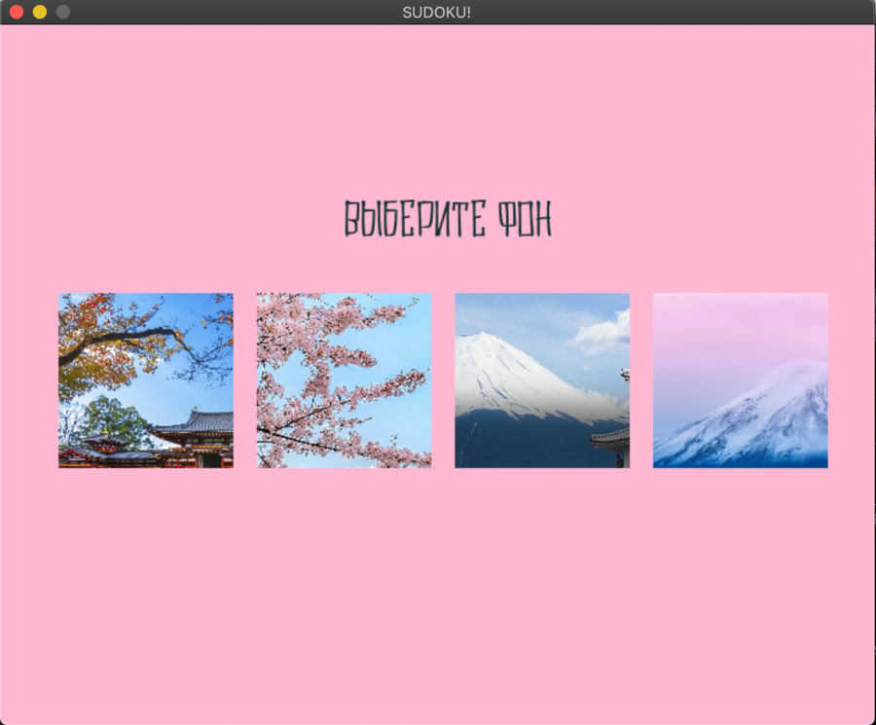

Рисунок 7 – Меню выбора заднего фона

После выбора заднего фона пользователю также предлагается выбрать уровень сложности игры. Внешний вид этого раздела представлен на рисунке 8.

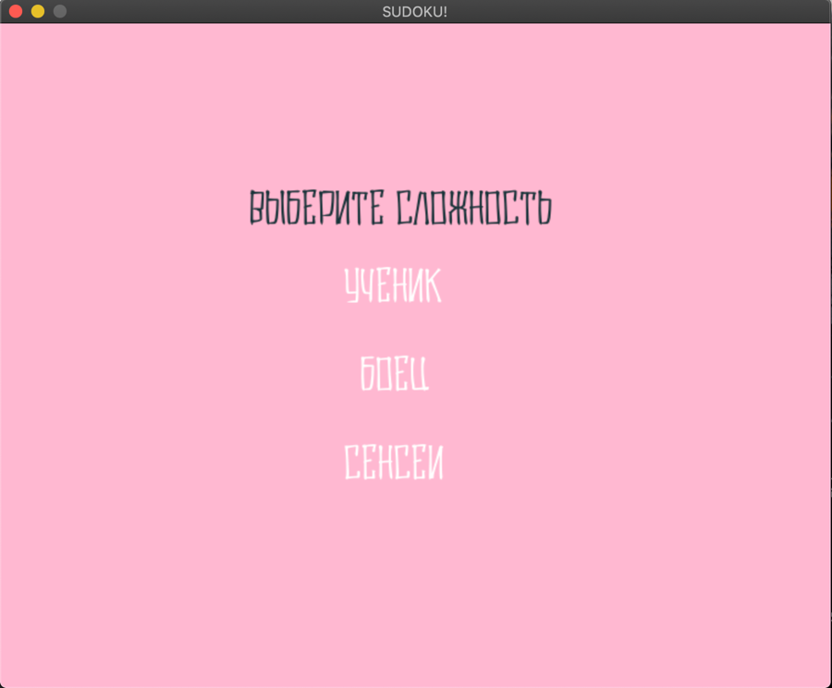

Рисунок 8 – Меню выбора уровня сложности

После выбора уровня сложности пользователь переходит к игре. На этом этапе некоторые ячейки поля уже заполнены цифрами. Количество предзаполненных ячеек зависит от выбранного ранее уровня сложности. Ячейка, в которой находится пользователь, подсвечивается голубым цветом. Пример игрового процесса представлен на рисунке 9.

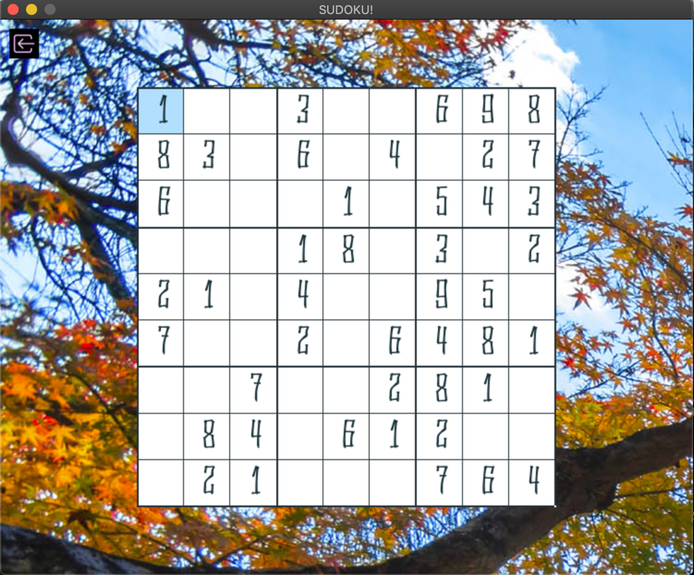

Рисунок 9 – Игровой процесс

При неправильном заполнении ячеек игрового поля все противоречащие решению клетки подсвечиваются красным цветом. Пример такого заполнения представлен на рисунке 10.

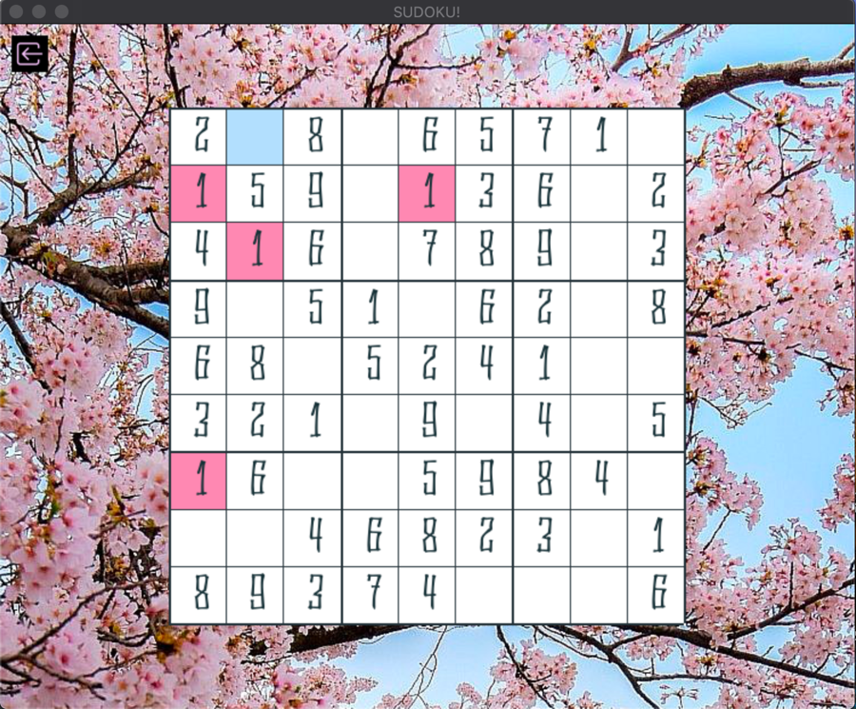

Рисунок 10 – Отображение неправильно заполненных клеток

Игра продолжается до победы игрока или до завершения ее игроком. Завершить игру можно при выходе в главное меню и выборе пункта «Выход» или по закрытию окна программы. В случае выигрыша пользователь получает сообщение о победе. На рисунке 11 продемонстрирован этот раздел.

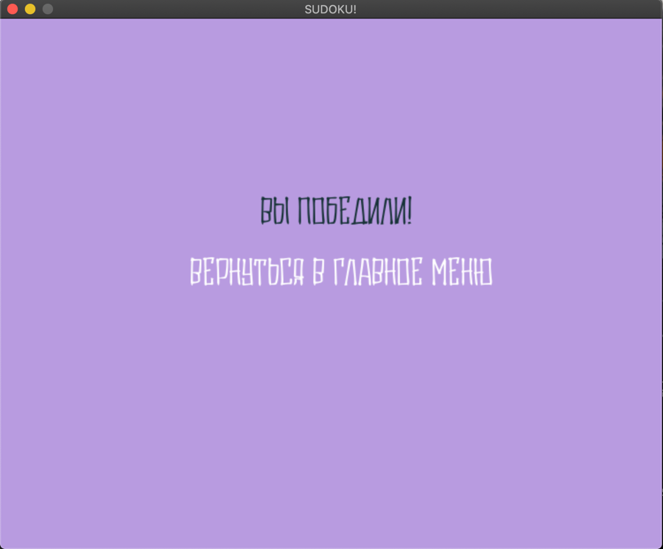

Рисунок 11 – Победа игрока

# **ЗАКЛЮЧЕНИЕ**

В ходе курсовой работы была разработана программа, реализующая игру «Судоку». Все логические правила игры соблюдаются и соответствуют поставленной задаче.

Созданная игра может являться прототипом для дальнейшего улучшения организации игрового процесса.

# **СПИСОК ИСПОЛЬЗОВАННЫХ ИСТОЧНИКОВ**

1. Википедия. Судоку [Электронный ресурс]. – URL: https://en.wikipedia.org/wiki/Sudoku (дата обращения: 01.12.2020)
2. SDL Wiki [Электронный ресурс].  – URL: https://wiki.libsdl.org/ (дата обращения: 01.12.2020)
3. YouTube. Madsycode – Tutorial: Create 2D Game Engine using C++ and SDL [Электронный ресурс]. – URL: https://www.youtube.com/playlist?list=PL-K0viiuJ2RctP5nlJlqmHGeh66-GOZR_ (дата обращения: 01.12.2020)
4. Страуструп Б. Программирование. Принципы и практика с использованием С++ (2е издание) 2016.
5. Арипова О.В. Программирование на языке высокого уровня: лаб. практикум / О.В. Арипова, А.Н. Гущин, О.А. Палехова; Балт. гос. техн. ун-т. – СПб., 2014. – 164 с.

# **ПРИЛОЖЕНИЕ А**

Приложение находится на компакт диске и содержит исходный текст программы.